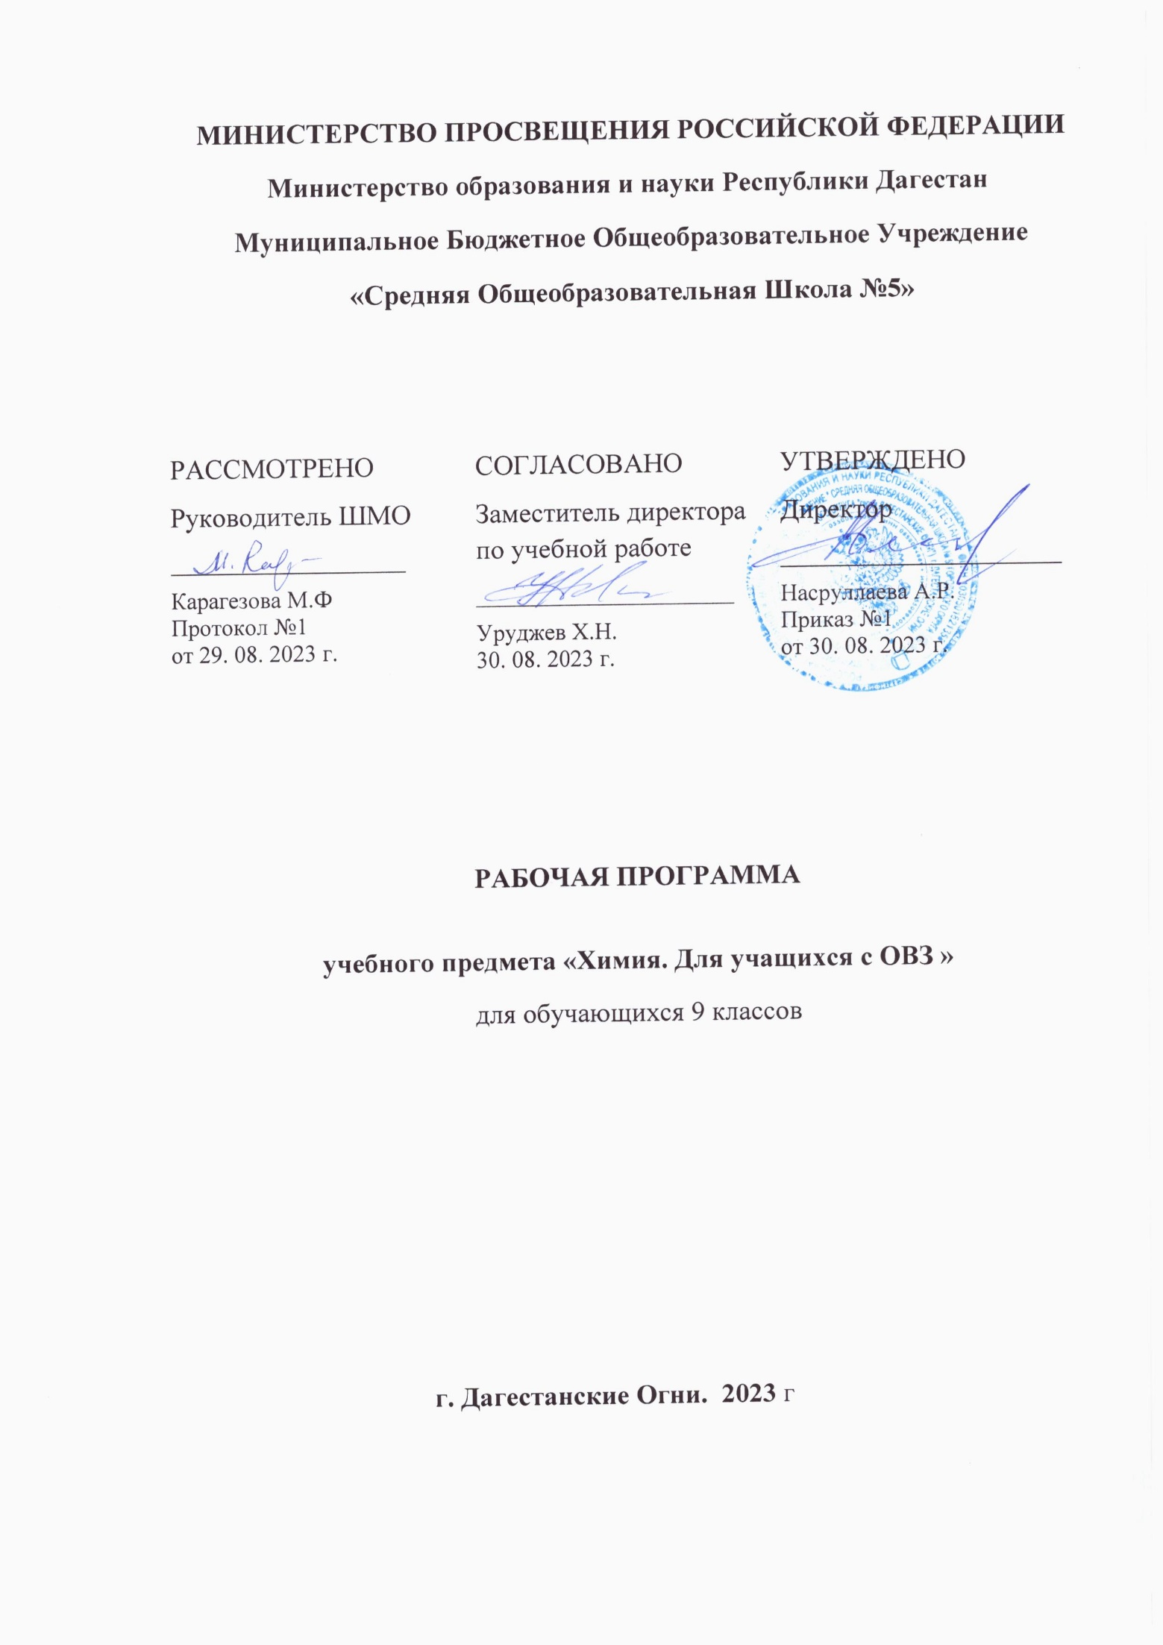

|  |  |  |  |
| --- | --- | --- | --- |
| № п/п | Тема урока | Кол-во часов | Дата |
|  | **Т. 1. Введение** **2** |  |  |
| 1 | 1 Характеристика химического элемента на основании его положения в ПС Д.И. Менделеева. | 1 |  |
| 2 | 2 ПЗ и ПС химических элементов, свойства элементов, теория учения о строении атома. | 1 |  |
|  | **Т.2.Металлы** **9** |  |  |
| 3 | Положение металлов в ПСХЭ Д.И. Менделеева и особенности строения их атомов. | 1 |  |
| 4 | Общие химические свойства металлов | 1 |  |
| 5 | Общие химические свойства металлов и ряд напряжений. | 1 |  |
| 6 | Металлы в природе. Общие способы получения металлов. Коррозия металлов | 1 |  |
| 7 | Общая характеристика элементов главной подгруппы 1 группы. Соединения щелочных металлов | 1 |  |
| 8 | Алюминий. Амфотерный характер оксида и гидроксида алюминия. Соединения алюминия. | 1 |  |
| 9 | Железо , его физические и химические свойства. | 1 |  |
| 10 | Генетические ряды железа (II) и (III) | 1 |  |
| 11 | Контрольная работа № 1 по теме «Металлы» | 1 |  |
|  | **Т.3. Неметаллы** **11** |  |  |
| 12 | Общая характеристика неметаллов. | 1 |  |
| 13 | Общая характеристика галогенов. Соединения галогенов | 1 |  |
| 14 | Кислород | 1 |  |
| 15 | Сера, ее физические и химические свойства. Оксиды серы (IV) и (VI) | 1 |  |
| 16 | Серная кислота и ее соли. | 1 |  |
| 17 | Азот и его свойства. | 1 |  |
| 18 | Аммиак и его свойства Соли аммония. | 1 |  |
| 19 | Кислородные соединения азота. Соли азотистой и азотной кислоты | 1 |  |
| 20 | Фосфор. Соединения фосфора. | 1 |  |
| 21 | Углерод. Оксиды углерода (II),(IV) | 1 |  |
| 22 | Контрольная работа № 2 по теме «Неметаллы» | 1 |  |
|  | **Т.4. Органические соединения** **10** |  |  |
| 23 | Предмет органической химии | 1 |  |
| 24 | Предельные углеводороды | 1 |  |
| 25 | Непредельные углеводороды | 1 |  |
| 26 | Спирты | 1 |  |
| 27 | Альдегиды | 1 |  |
| 28 | Карбоновые кислоты | 1 |  |
| 29 | Сложные эфиры. Жиры. | 1 |  |
| 30 | Аминокислоты. Белки. | 1 |  |
| 31 | Углеводы. | 1 |  |
| 32 | Полимеры. | 1 |  |
|  | **Т.5. Итоговое повторение** |  |  |
| 33 | Химия и жизнь. Решение задач по курсу основной школы | 1 |  |
| 34 | Итоговая контрольная работа № 3 | 1 |  |